附件5
报到信息
一、酒店信息
杭州蓝天清水湾国际大酒店，杭州西湖区莲花峰路37号，
总机电话：0571-87379999。
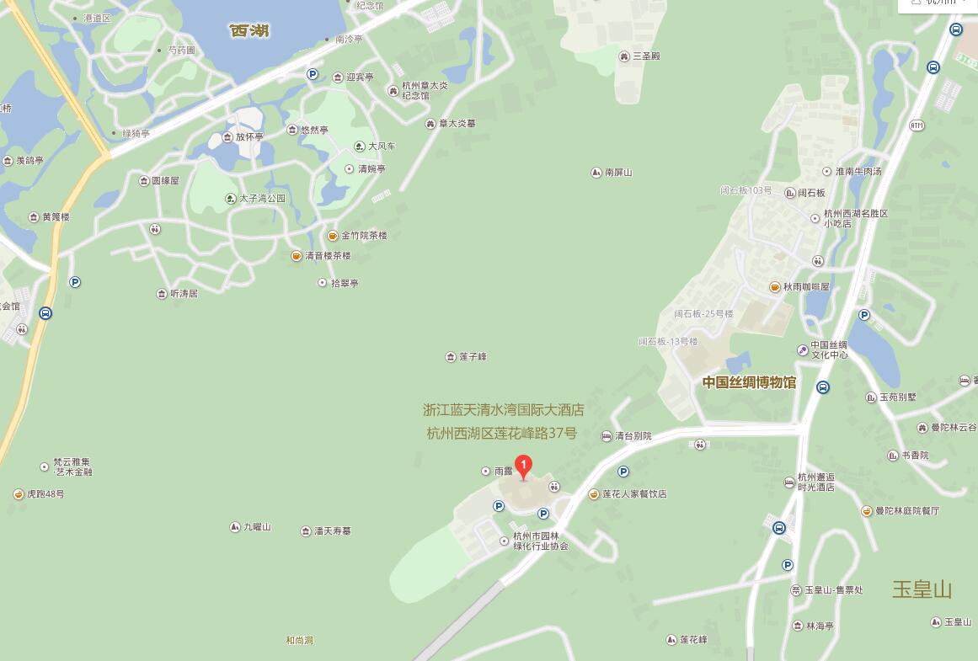

- 杭州火车东站至酒店路线
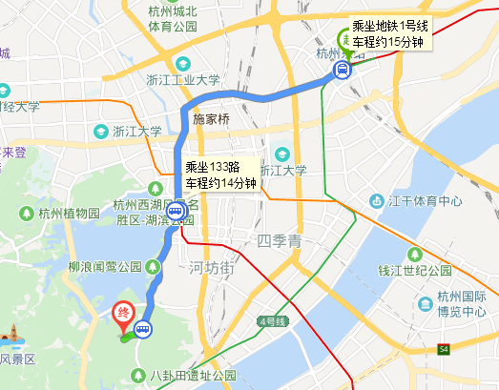

  - 打车：15公里，30分钟，约50元
  - 公交/地铁1（用时最短）：地铁1号线（火车东站至龙翔桥站C3口） → 公交133路 （东坡路平海路口站至玉皇飞云站） →步行680米（10分钟） 约56分钟 ，约6元
  - 公交/地铁2（换乘最少）：公交31路（火车东站西至丝绸博物馆站） → 步行641米（10分钟）约1小时10分钟，约2元
三、杭州萧山国际机场至酒店路线
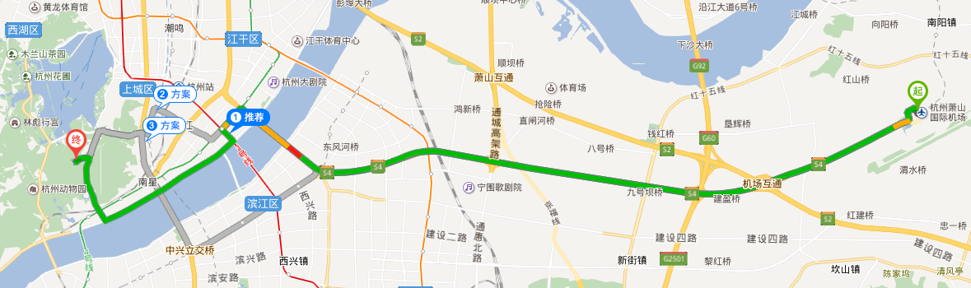

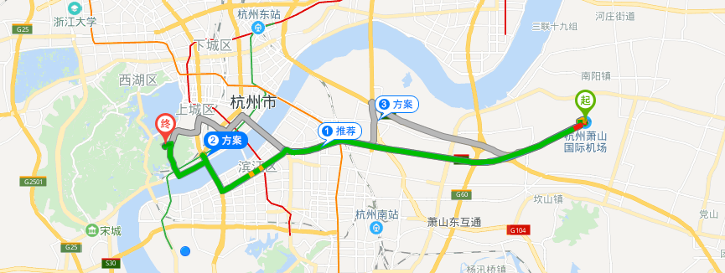
  - 打车：35公里，50分钟，约120元
  - 公交/地铁1（用时较短）：机场大巴平海路线（城站火车站下） → 打车（城站火车站至酒店），1小时40分钟，约40元
  - 公交/地铁2（费用较省）：机场大巴平海路线 （平海路下）→ 公交124路（邮电路站至玉皇飞云站），2小时，约22元

